🔹 1. Medición de caudal por canal abierto (vertedero + sensor de nivel)
Principio:
- Se coloca un vertedero rectangular, triangular (V-notch) o Parshall flume en la salida del canal.
- El sensor de nivel mide la altura de agua (h) respecto a la cresta del vertedero.
- A partir de h, aplicas la fórmula hidráulica del vertedero/flume:
Ejemplo (vertedero rectangular sin contracción):
Q=Cd⋅b⋅2g⋅h3/2Q = C_d \cdot b \cdot \sqrt{2g} \cdot h^{3/2}Q=Cd​⋅b⋅2g​⋅h3/2
- Q = caudal (m³/s)
- b = ancho vertedero (m)
- h = altura de agua sobre la cresta (m)
- Cd = coeficiente de descarga (≈0.6–0.65, según calibración).
Sensores recomendados:
- Ultrasónico nivel (IP68, 4–8 m rango) → Siemens SITRANS LU, VegaPuls, Holykell, Maxbotix industrial. US$ 300–1.200.
- Sonda de presión sumergible (piezométrica, 0–1 m o 0–2 m rango) → Keller, Holykell, In-Situ. US$ 120–400.
Notas prácticas:
- Sensor ultrasónico: montado encima del canal, sin contacto con agua (menos mantenimiento).
- Sensor de presión: dentro de un stilling well (pozo lateral conectado hidráulicamente al canal), protegido de turbulencias y sólidos.

🔹 2. Detección de apertura de compuerta (posición de eje)
Aquí tienes dos niveles de sofisticación:
A) Encoder rotativo absoluto en el eje de la compuerta
- Montado directamente en el eje del actuador de la compuerta (donde gira o sube la compuerta).
- Entrega un valor angular absoluto (ej. 0° = cerrada, 90° = completamente abierta).
- Se convierte a % de apertura según carrera mecánica.
- Protocolos: salida analógica (0–10 V / 4–20 mA) o digital (Modbus RS485, CANopen).
- Coste: US$ 150–400 (IP67 robusto).
B) Interruptores de fin de carrera (2 puntos: abierto / cerrado)
- Dos switches mecánicos o de proximidad: uno marca “cerrada”, otro “abierta”.
- Más barato, pero no da % de apertura (solo binario).
- Coste: US$ 20–50 por compuerta.
C) Potenciómetro lineal/rotativo (económico)
- Se monta al eje del husillo y entrega voltaje proporcional a la apertura.
- Más barato que encoder, pero menos robusto y puede perder calibración.
- Coste: US$ 40–120.
Recomendación práctica:
Si la compuerta es crítica y se quiere trazabilidad → encoder absoluto Modbus (IP67).
Si solo quieres saber abierta/cerrada → interruptores de fin de carrera.

🔹 3. Integración de sensores en un RTU/Gateway
Los dos sensores producen señales distintas:
- Nivel (ultrasónico/presión) → salida analógica (4–20 mA) o digital Modbus.
- Encoder → salida analógica (0–10 V / 4–20 mA) o digital Modbus.
- Interruptores fin de carrera → entrada digital ON/OFF.
Hardware recomendado para integración:
- Teltonika RUTX11 + módulo I/O (4G, entradas analógicas/digitales, MQTT/HTTP). US$ 500–700.
- Advantech ADAM-6060 (I/O remotas Modbus TCP/HTTP). US$ 200–350.
- Raspberry Pi + HAT de entradas analógicas + módem 4G (económico, DIY). US$ 250–400.
Estos gateways toman los datos, ponen timestamp (NTP) y los envían a tu API ClimaPalma vía HTTP/MQTT.

🔹 4. Esquema de Base de Datos (ejemplo extendido)
-- Estado de compuertas con posición
CREATE TABLE gate_status (
id BIGINT AUTO_INCREMENT PRIMARY KEY,
gate_id INT NOT NULL,
position_percent DECIMAL(5,2), -- apertura % (0-100)
event_type ENUM('OPEN','CLOSE','MOVING') NOT NULL,
timestamp DATETIME NOT NULL,
source_device VARCHAR(50)
);

-- Lecturas de nivel (para caudal)
CREATE TABLE water_level (
id BIGINT AUTO_INCREMENT PRIMARY KEY,
location_id INT NOT NULL,
level_m DECIMAL(6,3) NOT NULL, -- altura de agua en m
flow_m3s DECIMAL(12,4), -- cálculo caudal en m3/s
timestamp DATETIME NOT NULL,
source_device VARCHAR(50)
);

-- Agregados diarios
CREATE TABLE flow_summary (
id BIGINT AUTO_INCREMENT PRIMARY KEY,
location_id INT,
date DATE,
total_m3 DECIMAL(14,3) NOT NULL,
peak_flow_m3s DECIMAL(12,4),
gate_open_hours DECIMAL(8,2)
);

🔹 5. Costos orientativos (por compuerta/canal)
- Sensor nivel ultrasónico (IP68, 5 m) → US$ 350–600
- Encoder absoluto (IP67, Modbus) → US$ 250–400
- RTU/gateway (Teltonika / Pi) → US$ 300–600
- Solar kit (panel 100 W + batería 40Ah LiFePO4 + controlador MPPT) → US$ 250–400
- Obra civil flume/vertedero (hormigón prefabricado) → US$ 500–1.500
👉 Total por estación (compuerta + canal): US$ 1,500 – 2,800 (dependiendo marca/equipo).

✅ En resumen:
- Instalar un vertedero/flume + sensor nivel ultrasónico → te da caudal/volumen.
- Instalar un encoder absoluto en el eje (o switches si quieres low-cost) → te da % apertura y eventos.
- Los dos entran al gateway RTU 4G → que envía con timestamp a ClimaPalma.
- En BD se tendrá: hora apertura, hora cierre, % apertura, caudal instantáneo, caudal total/día.

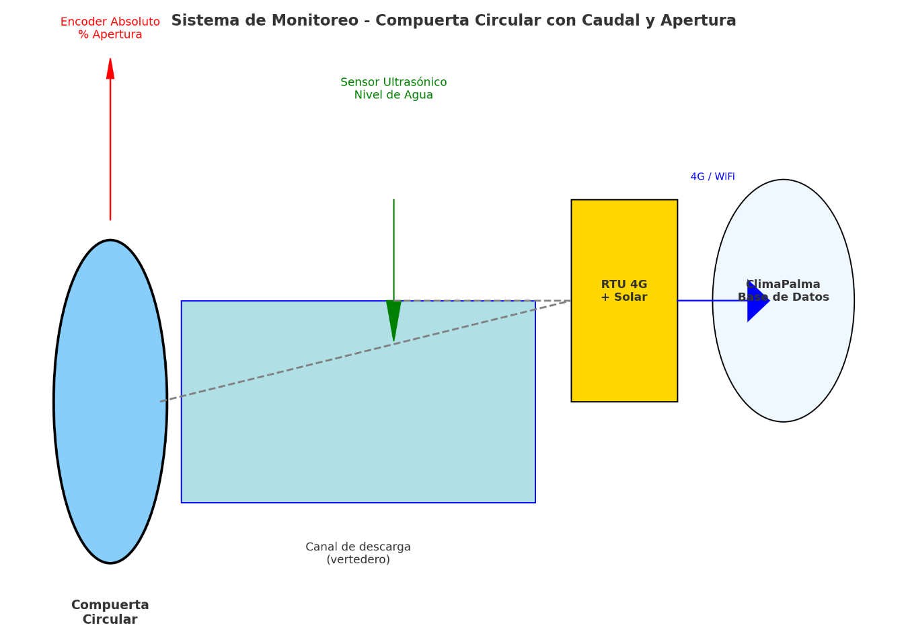
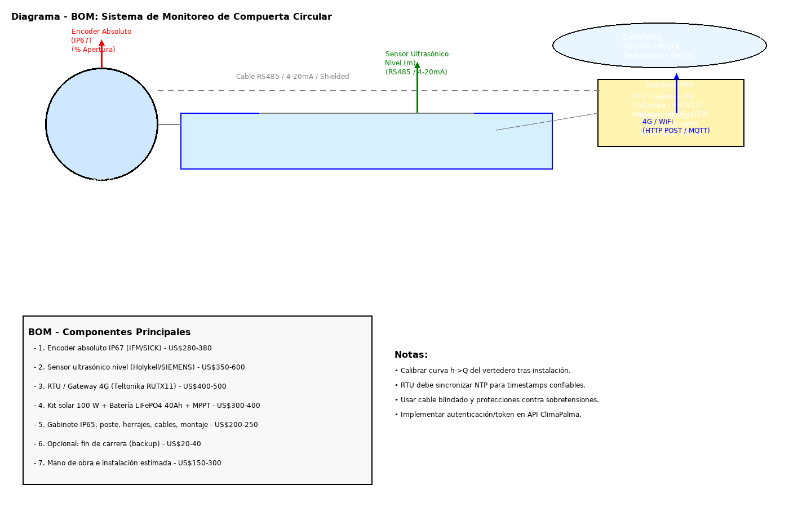

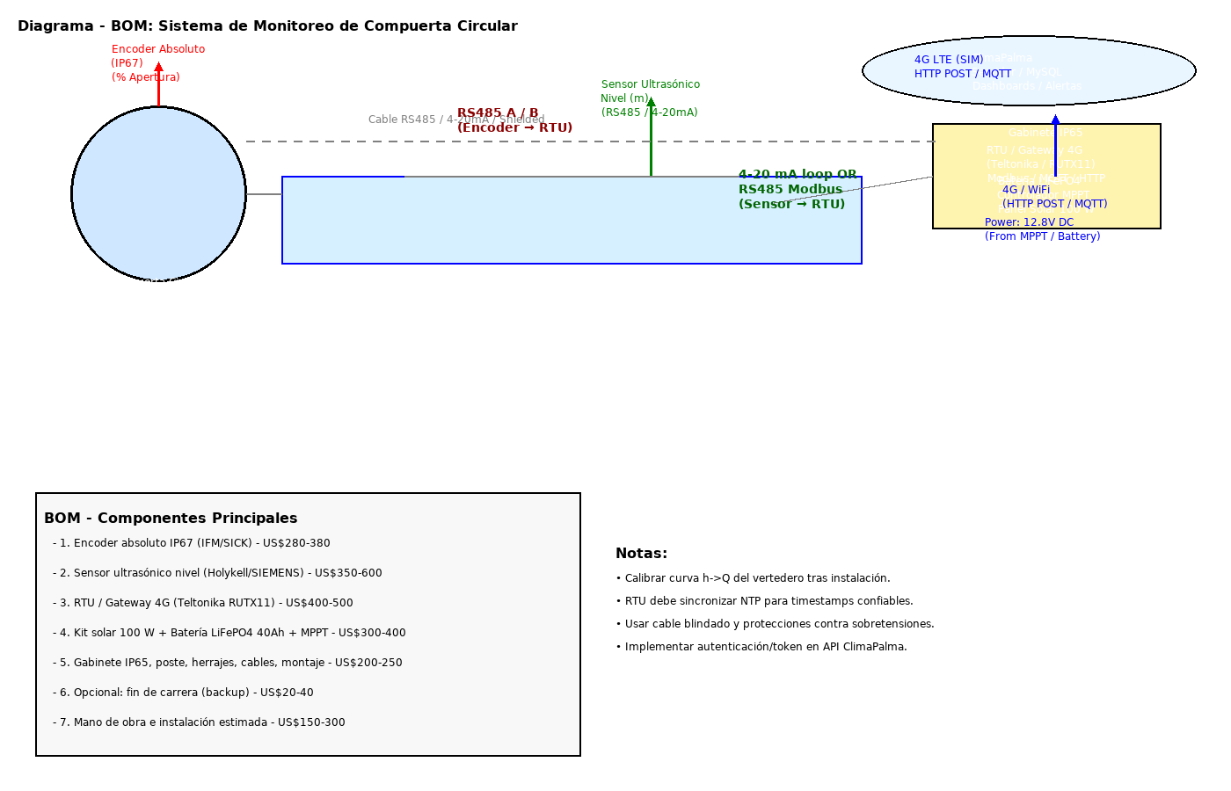

Instrucciones paso a paso (resumidas — concreta y accionable)
A. Preparación (herramientas y seguridad)
- Herramientas: llave inglesa, taladro, nivel, multímetro, destornilladores, bridas, sellador silicona, cinta Teflón, cinta aislante, soldador si hace falta.
- Seguridad: uso de EPP, verificar cortes de energía, trabajo en altura con andamios si el mástil es alto.

B. Montaje mecánico del encoder IFM RM3006/RM3008 en compuerta circular
- Revisión de la compatibilidad mecánica
  - Verifica diámetro del eje de la compuerta y el tipo de acople del encoder (hueco/hollow-shaft o eje sólido). Si el encoder es hollow, comprueba el diámetro interno; si es solid-shaft, usa un acoplamiento flexible. (IFM RM3006/3008 son encoders robustos para montaje directo). ifm.com+1
- Montaje del acople
  - Limpia el eje y monta un acoplamiento flexible entre eje y encoder para evitar cargas laterales. Ajusta los tornillos de sujeción según torque recomendado por fabricante.
- Fijación y sellado
  - Instala el encoder en soporte rígido; asegúralo con bridas / tornillos y aplica junta o sellador si hay exposición a agua/salitre. Mantener IP67.
- Wiring (salida Modbus/RS485 o 4-20mA)
  - Si tu encoder soporta RS485/Modbus: conecta A → RTU RS485 A, B → RTU RS485 B; añade GND / shield a tierra. Usa cable blindado trenzado (par torsionado).
  - Si tu encoder da salida analógica (4–20 mA): conecta salida + a entrada 4–20 mA del RTU y la referencia a GND.
  - En el diagrama anotado verás las etiquetas: RS485 A/B (Encoder → RTU). (ver diagrama). ifm.com
- Configuración inicial
  - Alimenta encoder (ver voltaje en datasheet, p.ej. 5–24V DC).
  - Ajusta dirección Modbus (si aplica), baud rate (e.g., 19200, 8N1) y parity. Anota el slave ID.
- Calibración (mapear ángulo → % apertura)
  - Lleva la compuerta a posición cerrada (0%). Lee valor absoluto del encoder en RTU/GUI. Registra.
  - Lleva la compuerta a posición abierta (100%). Lee valor. Registra.
  - Aplica fórmula lineal para %: % = (raw - raw_closed) / (raw_open - raw_closed) * 100. Implementa en RTU o en backend.
  - Prueba intermedia (50%) y ajusta.

C. Montaje del sensor ultrasónico Holykell HLU sobre vertedero
- Ubicación
  - Instala el sensor en un poste o estructura a una distancia vertical del agua acorde al rango del sensor (ej. 0.5–5 m). Alinea verticalmente sobre el punto de referencia (crest of the weir).
- Montaje físico
  - Fija el soporte, asegúralo contra vibraciones; coloca contra-roseta y apriete según manual. Mantén la cara del sensor limpia y libre de salpicaduras.
- Cableado (4–20 mA o RS485)
  - Si usas 4–20 mA: conecta +24V (o la alimentación recomendada) a V+, la salida 4–20mA a la entrada del RTU (entrada 4–20 mA) y la tierra a GND. Usa cable trenzado y blindado, conectores IP68.
  - Si usas RS485: conecta A → RTU RS485 A, B → RTU RS485 B; conecta GND/Shield a tierra. Configura terminación 120Ω si el cable es largo. (Ver diagrama para etiqueta "4-20 mA / RS485"). holykell.comdirectindustry.com
- Configuración y rango
  - Ajusta rango y blind zone (blind zone = distancia mínima que el sensor no mide) en el menú del sensor. Realiza un test con agua a varias alturas y verifica lectura.
- Calibración hidraulica (curva h→Q)
  - Usar la fórmula del vertedero elegido (rectangular / V-notch / Parshall). Mide h (m) y calcula Q (m³/s). Si dispones, realiza 3 mediciones de caudal reales (volcado en tanque medido o aforo temporal) para ajustar coeficiente Cd empíricamente.

D. RTU (Teltonika RUTX11) - cableado, configuración y MQTT/HTTP upload
- Cableado
  - Conecta RS485 A/B desde sensor/encoder a la entrada RS485 del RUTX11 (o a un convertidor RS485→USB que enchufes al RUTX11 si necesario). Usa par trenzado blindado y un terminador 120Ω si cable >200m.
  - Conecta entradas 4–20 mA al módulo I/O del RTU según datasheet (o usa un ADC HAT si usas Raspberry Pi).
  - Alimenta el RUTX11 con la fuente 12.8V DC desde la batería del kit solar (ver datasheet). teltonika-networks.com
- Configuración de red y seguridad
  - Inserta SIM con plan de datos IoT y verifica conexión 4G. Configura APN.
  - Habilita NTP para sincronizar hora.
  - Habilita firewall y restringe salidas a tu servidor ClimaPalma.
- Lectura y publicación
  - Configura Modbus polling (slave IDs, registers) para encoder y sensor si funcionan por RS485 Modbus. Mapear registros a variables (nivel_m, raw_encoder).
  - Configura scripts o reglas para: calcular % apertura, calcular Q = f(h), agregar volumen. Publicar con intervalo (ej. cada 60s) vía MQTT/TLS o HTTP POST a https://TU_SERVIDOR/api/... con token. teltonika-networks.com

E. Pruebas y puesta en marcha
- Prueba de comunicaciones: verificar que RTU publica JSON con timestamp, gate_id, position_percent, level_m, flow_m3s.
- Prueba funcional: abrir/cerrar compuerta y validar eventos en ClimaPalma.
- Calibración final: ajustar coeficiente Cd del vertedero con mediciones reales. Registrar aceptación en hoja de pruebas (fecha, responsable, lecturas).

F. Mantenimiento recomendado
- Limpieza visual del sensor ultrasónico cada 3 meses (quitar algas/sedimentos).
- Revisión de acoples y aprietes del encoder cada 6 meses.
- Verificar batería y voltajes antes de temporada lluviosa.
- Backup de configuración RTU y firmware updates programados.

📘 1. Manual de Instalación y Configuración (contenido para PDF)
A. Preparación
- Herramientas: llave inglesa, taladro, multímetro, destornilladores, bridas, silicona, cinta aislante, cinta Teflón, soldador (opcional).
- Seguridad: uso de EPP, cortar energía antes de manipular, arnés para trabajos en altura.
B. Instalación Encoder Absoluto (IFM RM3006/RM3008)
- Verificar compatibilidad mecánica del eje de la compuerta.
- Montar encoder con acoplamiento flexible.
- Cableado:
  - RS485 A/B → RTU RS485 A/B.
  - 4–20 mA → RTU entrada analógica + GND.
  - Usar cable blindado.
- Calibración:
  - Posición cerrada = 0%.
  - Posición abierta = 100%.
  - Fórmula lineal: % apertura = (raw - raw_cerrado) / (raw_abierto - raw_cerrado) * 100.
C. Instalación Sensor Ultrasónico (Holykell HLU)
- Montar verticalmente sobre el vertedero/canal.
- Cableado:
  - RS485 A/B → RTU RS485 A/B.
  - 4–20 mA → RTU entrada analógica + GND.
- Configurar dirección Modbus, baud rate y rango de medición.
- Calibrar curva h→Q (nivel → caudal).
D. RTU / Gateway 4G (Teltonika RUTX11)
- Conectar RS485 y 4–20 mA.
- Alimentar desde batería solar 12.8V.
- Configurar APN, NTP y firewall.
- Configurar polling Modbus para encoder y sensor.
- Publicar datos a ClimaPalma vía MQTT/HTTP POST.
E. Pruebas
- Validar timestamp correcto.
- Registrar eventos de apertura/cierre.
- Ajustar coeficiente Cd del vertedero con aforos reales.
F. Mantenimiento
- Limpieza del sensor ultrasónico cada 3 meses.
- Revisión de acoples y aprietes del encoder cada 6 meses.
- Verificar batería y panel solar antes de temporada lluviosa.
- Backup de configuración RTU y actualizaciones de firmware.

⚙️ 2. Archivo de configuración Modbus (ejemplo)
Formato JSON (para importar en Node.js o en un SCADA):
{
"devices": [
{
"name": "Encoder_IFM",
"protocol": "modbus-rtu",
"port": "/dev/ttyUSB0",
"baudRate": 19200,
"slaveId": 1,
"registers": {
"raw_position": { "address": 0, "type": "holding", "length": 2, "scale": 1 },
"status": { "address": 10, "type": "holding", "length": 1 }
}
},
{
"name": "Sensor_Holykell",
"protocol": "modbus-rtu",
"port": "/dev/ttyUSB0",
"baudRate": 19200,
"slaveId": 2,
"registers": {
"nivel_mm": { "address": 0, "type": "input", "length": 2, "scale": 0.001 },
"temperatura": { "address": 2, "type": "input", "length": 1 }
}
}
],
"calibration": {
"encoder_closed": 100,
"encoder_open": 10000,
"weir_type": "rectangular",
"weir_width_m": 1.0,
"Cd": 0.62
}
}

📊 3. Plantilla Excel de verificación/calibración (contenido de columnas)
Fecha | Hora | % Apertura (encoder) | Nivel h (m) | Caudal Q (m³/s) | Volumen acumulado (m³) | Observaciones
2025-08-19 | 09:00 | 0 % | 0.00 | 0.000 | 0.0 | Prueba compuerta cerrada
2025-08-19 | 09:15 | 25 % | 0.20 | 0.035 | 31.5 | Apertura parcial
2025-08-19 | 09:30 | 50 % | 0.45 | 0.120 | 103.5 | Flujo estable
2025-08-19 | 09:45 | 100 % | 0.90 | 0.450 | 346.5 | Comp. totalmente abierta

